Создание пазла с помощью он-лайн генератора
Шаг 1. Зайдите на сайт генератора пазлов, зарегистрирйутесь (хотя возможно создание пазла и без регистрации) http://www.jigsawplanet.com/
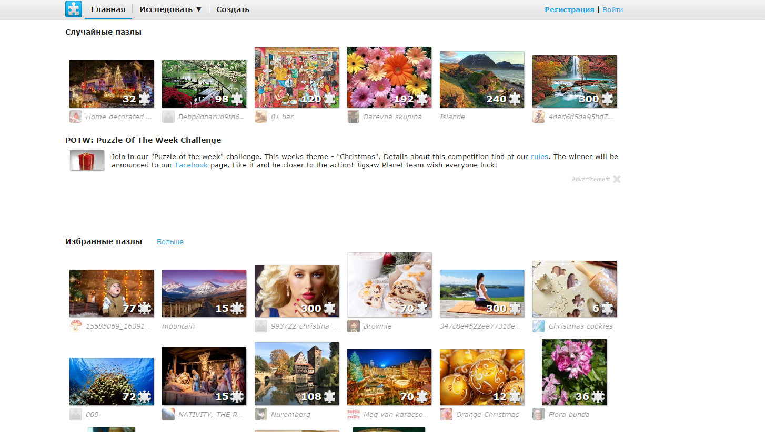
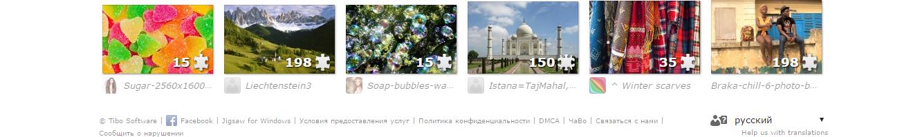
Если сайт загрузился на английском языке, то кнопка переключения языка находится в правой нижней части страницы сайта
Шаг 2. Выберите на панели «МЕНЮ» команду СОЗДАТЬ.
Шаг 3.
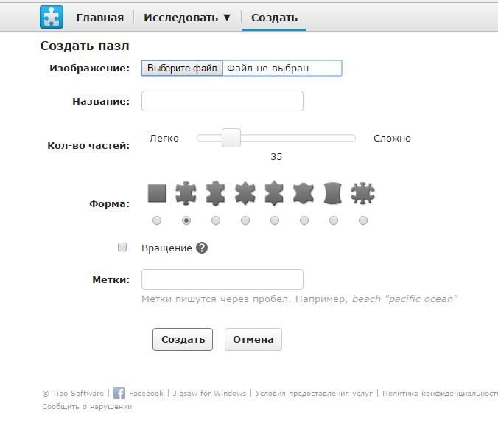
А. Выбрать файл ( картинку для вашего будущего пазла с компьютера)
В. Дать файлу название
С. Выбрать степень сложности вашего пазла, передвинув бегунок (цифра под бегунком обозначает количество частей, на который будет разрезан пазл)
Д. Выбираете форму частей пазла
Е. Если поставить галочку в окошке ВРАЩЕНЕ, то части пазла можно будет вращать, и пазл станет намного сложнее. (В готовом пазле вращение происходит колесиком мыши)
Ж. Нажимаете кнопку СОЗДАТЬ.

Шаг 5. Ваш пазл создан, теперь Вы можете начать его собирать.
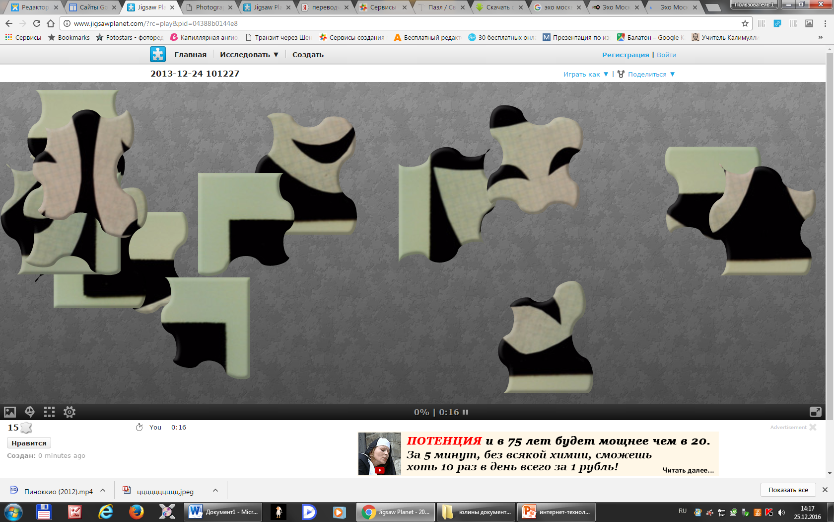
Некоторые настройки по работе с пазлом.
1. Если Вы хотите посмотреть исходную картинку для сборки, нажимаете на иконку КАРТИНКА
2. Если хотите собирать с подложкой, изображающей вашу картинку, нажимаете на ПРИЗРАК
3. Третья иконка на той же панели – перемешать пазлы
4. Четвертая иконка – настройки, где Вы можете перезапустить игру, поменять фон и изменить настройки.
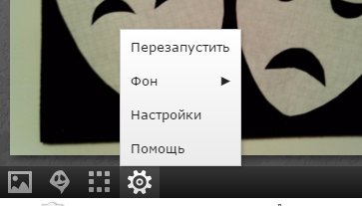

В любой пазл можно играть, используя свои собственные настройки, они находятся на верхней панели инструментов (в правом верхнем углу поля)
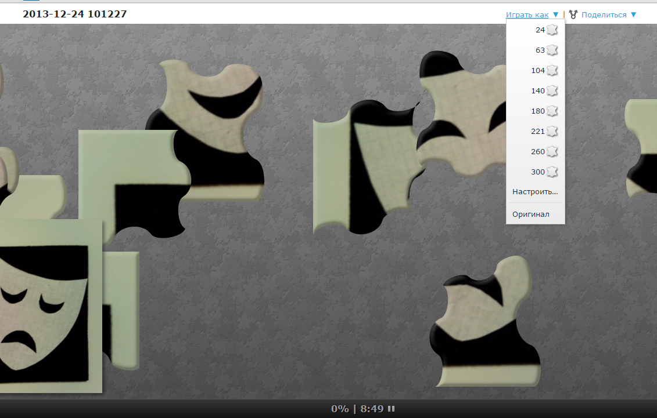
Чтобы встроить ваш пазл в сайт, нужно нажать команду ПОДЕЛИТЬСЯ
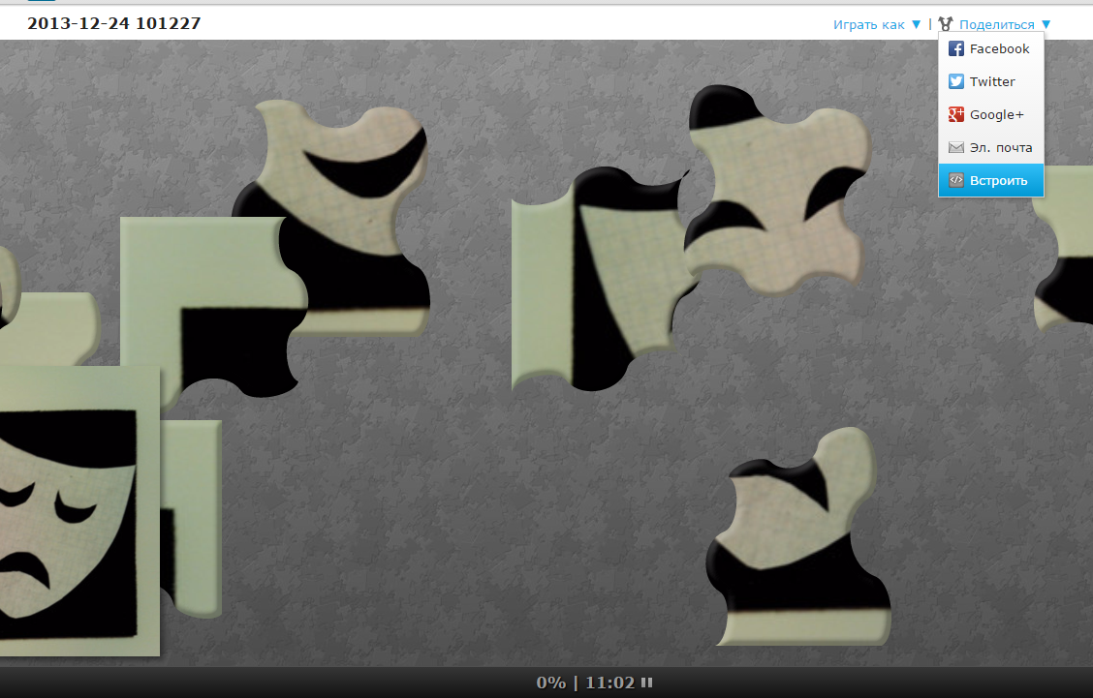

Выбрать из МЕНЮ – ВСТРОИТЬ, выйдет диалоговое окно. Ниже на картинке Вы увидите адрес ссылки, которую необходимо скопировать – это и есть адрес Вашего пазла, который Вы сможете посылать для разгадывания пользователям. (обведена в красный круг!!!)
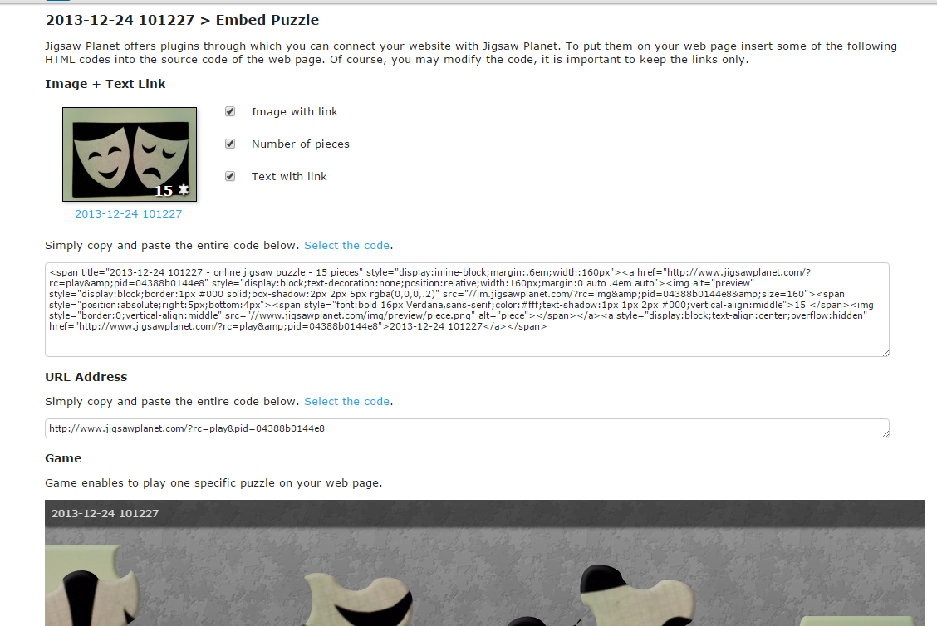

Если Вы хотите встроить пазл в сайт, то необходимо скопировать его HTML –код
Если нужна ссылка на пазл, необходимо скопировать не код, а ссылку (обведена в красный круг!!)
Данный сервис позволяет собирать пазлы на время.

Идея, как создать задание для пазла:
Можно открыть презентацию PowerPoint, создать там картинку с написанным заданием
( крупными буквами), сохранить данную картинку как изображение и использовать для пазла.

Пример заданий, выполненных в презентации PowerPoint
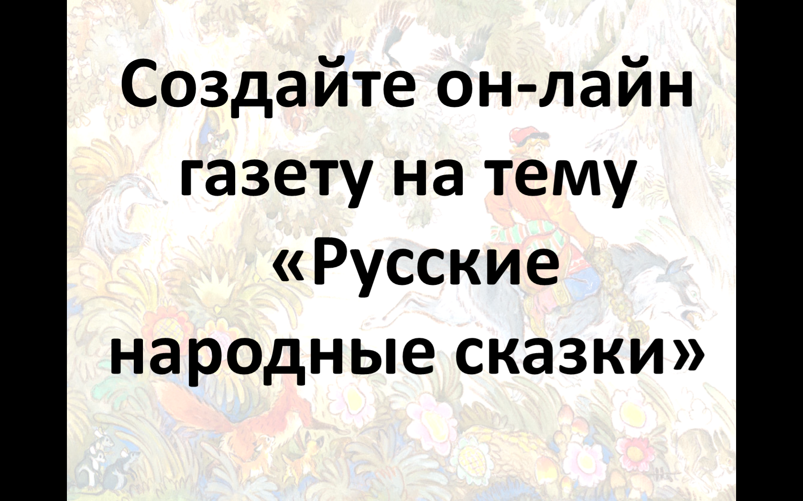
Готовый пазл : https://www.jigsawplanet.com/?rc=play&pid=166a0e9afb6e
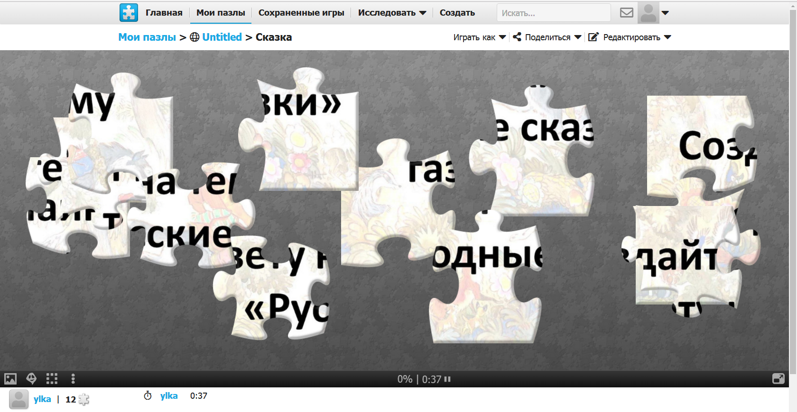
ЗАДАНИЕ №2:
1. Изучите предложенный документ " Создание пазла с помощью он-лайн генератора"
2. Создайте картинку со своим заданием по русскому языку или литературе, сгенерируйте пазл.
3. Добавьте ссылку на пазл в Мудл + добавьте ПОСТ с пазлом на общую доску в соответствующую вкладку.
Ссылка на доску: https://ylka.netboard.me/2yskmmomf26gubs/?link={hzMBArcz-McmaH9CK-EBZhF1Y5}

